SMART PRESENSI MAHASISWA

Arinanda Alviansyah¹, Muh. Rasul D.², Muammar³, Andi Baso Kaswar⁴
¹Universitas Negeri Makassar
vian874135@gmail.com
²Universitas Negeri Makassar
muhammadrasuldahridinar@gmail.com
³Universitas Negeri Makassar
muammararts30@gmail.com
⁴Universitas Negeri Makassar
a.baso.kaswar@unm.ac.id

ABSTRAK

Absensi kehadiran mahasiswa merupakan faktor penting bagi sebuah pergururan tinggi atau universitas untuk mencapai tujuan, hal ini berkaitan pada kedisiplinan dan berdampak pada kinerja dari masing-masing mahasiswa. Oleh karena itu, perlu adanya pendataan khusus untuk mencatat absensi kehadiran dan ketidakhadiran agar aktifitas kerja dapat tercatat secara realtime dan baik. Banyak cara yang dapat dilakukan untuk mencapai sistem informasi absensi yang baik, salah satunya menggunakan teknologi komputer dimana penerapannya dengan aplikasi absensi berbasis website. Pada Kelas Teknik Komputer Universitas Negeri Makassar. Sistem yang digunakan dalam proses absensi masih manual menggunakan buku absensi harian yang berdampak pada efisiensi dan efektifitas pendataan, pencarian data sekaligus perhitungan rekap data yang membutuhkan waktu yang relatif lama. Disamping itu resiko kesalahan dan kehilangan data absensi semakin besar. Dengan dihasilkannya aplikasi absensi mahasiswa berbasis web dapat memberikan kemudahan dalam proses absensi, pencarian data dan perhitungan rekap absensi, serta meminimalisir kehilangan dan kesalahan pencatatan data absensi pada mahasiswa.

Kata Kunci: Sistem Informasi, Absensi mahasiswa, Berbasis web, Efektivitas, Interaktif, E-book

PENDAHULUAN
Absensi merupakan suatu hal yang penting dalam sebuah instansi pemerintah dan universitas. Dengan sistem absensi yang baik maka diharapkan dapat membantu dalam mengendalikan proses penyelesaian pekerjaan sehingga didapatkan hasil yang maksimal dan sesuai dengan tujuan yang ditetapkan. Untuk mencapai sistem informasi absensi yang baik maka diperlukan teknologi informasi yang meliputi teknologi komputer, teknologi telekomunikasi dan teknologi apapun yang dapat memberikan nilai tambah untuk mengelola sistem tersebut[1].
Absensi atau kartu jam hadir adalah dokumen yang mencatat jam hadir setiap mahasiswa yang berada di dalam kelas berupa daftar hadir biasa atau kartu hadir yang diisi dengan mesin pencatat waktu[2].
Prosedur absensi di Kelas Teknik Komputer yang diterapkan sekarang ini dapat dikatakan masih kurang efisien dan efektif, dimana semua masih dilakukan secara manual mulai dari pendataan dan perhitungan jam hadir, jam keluar, sampai dengan keterangan tidak masuk, hal ini berdampak pada waktu yang relatif lama dalam proses perhitungan rekapitulasi absensi dari pegawai, serta bentuk laporan absensi yang dibuat berupa hardcopy yang dapat menyebabkan kesalahan dalam pencatatan data, menyulitkan dalam proses pencarian data dan dapat dikhawatirkan terjadi
kehilangan data absensi mahasiswa.
Untuk mengatasi hal tersebut diperlukan adanya sistem absensi berbasis web dengan intranet. Website adalah halaman informasi yang disediakan melalui jalur internet sehingga bisa diakses di seluruh dunia, selama terkoneksi dengan jaringan internet[3].
Sedangkan Intranet merupakan jaringan komputer didalam suatu organisasi yang menggunakan teknologi internet, menyediakan lingkungan yang mirip dengan internet, sehingga memungkinkan saling berbagai informasi[4]. Dengan adanya aplikasi tersebut diharapkan mampu meminimalisir permasalahan absensi yang ada di Kelas Teknik Komputer.

METODE PENELITIAN
Metode penelitian yang penulis gunakan untuk pengembangan perangkat lunaknya yaitu menggunakan model air terjun (waterfall). Model ini merupakan pendekatan perangkat lunak secara terurut yang dimulai dari analisis, desain, pengkodean, pengujian dan tahap pendukung[5]. Bentuk kerangka penelitian ini dapat dilihat.
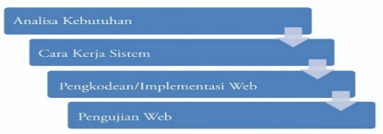
Gbr.1 Bentuk Kerangka Penelitian

HASIL DAN PEMBAHASAN
- ANALISA KEBUTUHAN
Dalam perancangan website Sistem Informasi Absensi Mahasiswa Teknik Komputer, memiliki kebutuhan fungsional dari masing-masing pengguna adalah sebagai berikut:
- Kebutuhan Pengguna
Kebutuhan pengguna yang digunakan dalam pembanguna website Sistem Informasi Absensi mahasiswa adalah
sebagai berikut:
- Kebutuhan Admin
- Admin melakukan login sebelum masuk ke halaman administrator dengan menggunakan username dan password.
- Admin dapat menambah, mengubah password, dan menghapus data mahasiswa.
- Admin dapat menambah data mahasiswa pada halaman login .
- Admin dapat melakukan proses absensi mahasiswa.
- Admin dapat mengatur jam masuk dan keluar didalam kelas.
- Admin dapat melihat dan mencetak laporan data mahasiswa, data absensi dalam file excel
- Kebutuhan Mahasiswa
- Mahasiswa dapat menambahkan data pegawai pada halaman login absensi mahasiswa.
- Mahasiswa melakukan login sebelum masuk kehalaman utama, absensi mahasiswa dengan menggunakan email sebagai id_mahasiswa dan password yang telah terdaftar.
- Mahasiswa dapat melakukan proses Absensi jam masuk dan proses Absensi jam keluar berdasarkan waktu pada halaman absensi.
- Mahasiswa dapat mengubah data mahasiswa, password mahasiswa
- Mahasiswa dapat melihat daftar kehadirannya tapi tidak dapat menghapus
- Kebutuhan Sistem
Kebutuhan sistem dalam perancangan website Sistem Informasi Absensi Mahasiswa Teknik Komputer adalah sebagai berikut:
- Analisa Kebutuhan Sistem untuk Admin
- Sistem melakukan validasi username dan password.
- Sistem akan memberikan hak akses kepada Admin untuk dapat masuk ke halaman administrator jika username dan password benar.
- Sistem akan menolak hak akses kepada Admin jika username dan password tidak benar.
- Sistem menyediakan fasilitas untuk dapat menambah, mengubah, dan menghapus beberapa data yang digunakan untuk menampilkan secara keseluruhan pada website Absensi Mahasiswa Teknik Komputer.
- Sistem akan menghentikan akses Admin pada halaman administrator apabila telah melakukan proses logout.
- Analisa Kebutuhan Sistem untuk Mahasiswa
- Sistem melakukan validasi username dan password untuk masuk ke halaman absensi mahasiswa
- Sistem akan memberikan hak akses kepada mahasiswa untuk dapat masuk ke halaman absensi mahasiswa jika username dan password benar.
- Sistem akan menolak hak akses kepada Mahasiswa jika username dan password tidak benar.
- Sistem menyediakan fasilitas untuk dapat melihat dan memperbarui beberapa data yang digunakan untuk menampilkan data absensi tetapi tidak dapat menghapus.
- Sistem melakukan penyimpanan data absensi yang dilakukan oleh mahasiswa dalam file excel.
- Sistem akan menghentikan akses mahasiswa pada halaman absensi mahasiswa apabila sudah logout atau keluar.

- CARA KERJA SISTEM
Cara kerja sistem adalah suatu gambaran proses kerja sistem absensi yang akan digunakan oleh mahasiswa. Bentuk rancangan cara kerja sistem ini dapat dilihat di gambar yang ada dibawah ini
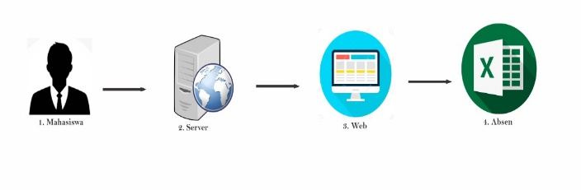Gbr. 2 Bentuk Cara Kerja Sistem

- IMPLEMENTASI
  - Halaman Login
mahasiswa harus melakukan login terlebih dahulu sebelum masuk halaman absensi mahasiswa. Berikut tampilan halamannya:

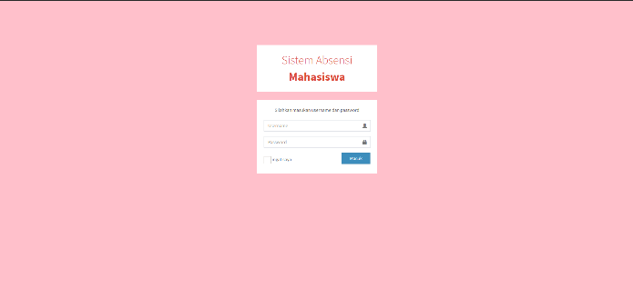
Gbr. 3 Halaman Login

  - Halaman Beranda Sistem
Absensi Menampilkan pilihan untuk melihat informasi absen keluar dan masuk pada hari ini dan jumlah kartu mahasiswa yang sedang melakukan absensi. Berikut tampilan halamannya:
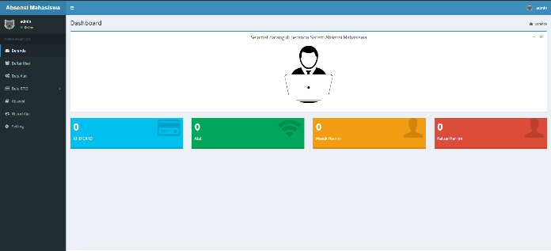
Gbr. 4 Halaman Beranda

  - Halaman Data User
Halaman data user Menampilkan data mahasiswa secara keseluruhan dimana admin dapat melakukan proses melihat, menambah, mengubah, menghapus data mahasiswa baru. Berikut tampilan halamannya:
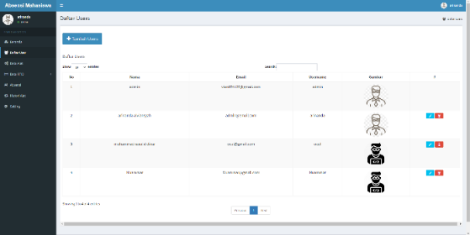
Gbr. 5 Halaman Data User

  - Halaman Data Absensi Mahasiswa
Menampilkan data absensi mahasiswa dan menampilkan waktu saat mahasiswa sedang melakukan absensi secara real time. Berikut tampilan halamannya:
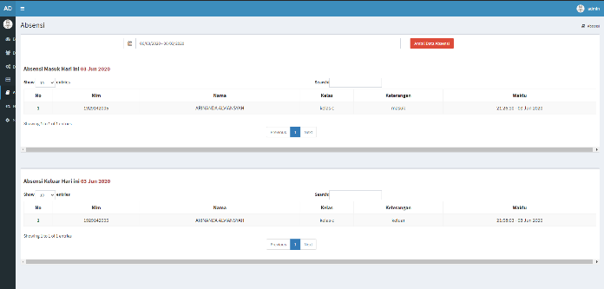
Gbr. 6 Halaman Data Absensi Mahasiswa

No | Jenis Pengujian | Validasi Data Kosong | Validasi Kesalah-an Data | Fungsi Tombol
1 | Halaman Login | ˅ | ˅ | ˅
2 | Halaman Beranda | ˅ | ˅ | ˅
3 | Halaman data user | ˅ | ˅ | ˅
4 | Menampilkan data absensi mahasiswa | ˅ | ˅ | ˅
5 | Menyimpan data absensi mahasiswa | ˅ | ˅ | ˅
6 | Pengaturan jadwal absensi di website | ˅ | ˅ | ˅

TABEL 3. KESIMPULAN HASIL PENGGUNA

  - Menyimpan Data Absensi Mahasiswa
Menyimpan absensi pada tanggal yang ditentukan menggunakan format file excel/pdf. Berikut tampilan halamannya:
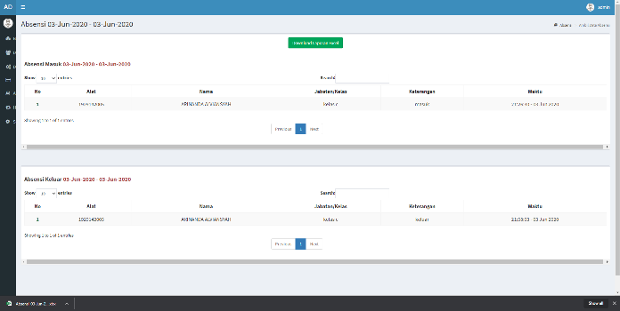
Gbr. 7 Menyimpan Data Absensi Mahasiswa

  - Setting Jadwal Absensi di Website
admin dapat mengatur jam masuk dan jam keluar mahasiswa sebelum melakukan absensi dikelas. Berikut tampilan halamannya:

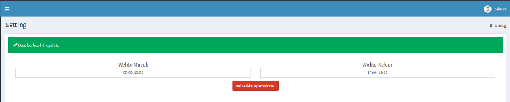
Gbr. 8 Setting Jadwal Absensi

- PENGUJIAN
unit yang ditunjukkan pada tabel 1 dapat simpulkan bahwa hasil pengujian sistem menggunakan metode Black Box Testing, semua kebutuhan fungsionalitas yang diinginkan telah memenuhi syarat kriteria atau berjalan dengan lancar.

KESIMPULAN
Berdasarkan pembahasan diatas, maka dapat diambil kesimpulan sebagai berikut :
- Telah dihasilkan aplikasi absensi berbasis website Kelas Teknik Komputer yang memberikan kemudahan bagi mahasiswa dalam mengelola dan mengakses informasi absensi baik dari segi penggunaanya maupun pada proses pembuatan laporan.
- Menggunakan aplikasi absensi berbasis web mahasiswa dapat meminimalisir kehilangan, kesalahan dan kecurangan mahasiswa saat sedang melakukukan titip absen pencatatan data baik dalam proses absensi itu sendiri maupun pembuatan laporan absensi.
- Data absensi dapat diolah secara terstruktur yang dapat memberikan kemudahan kepada mahasiswa dalam proses pencarian data absensi.

SARAN
Terdapat saran yang dapat membantu pengembangan aplikasi absensi pada absensi kelas teknik komputer di masa yang akan datang, antara lain:

- Bagian Administrator harus melakukan back-up data serta pemeliharaan sistem yang baik dan efektif secara rutin guna mengantisipasi kerusakan pada sistem dan human error.
- Sistem absensi mahasiswa pada Kelas teknik komputer dapat dikembangkan lagi dengan menggabungkan aplikasi lain seperti finger print,rfid dan face recognition

DAFTAR PUSTAKA
[1] Jogiyanto. 2009. Sistem Teknologi Informasi. Yogyakarta : Andi Offset.
[2] Setiawan, Parta. 2015. Pengertian Absensi dan Jenis-Jenis Absensi. Diambil dari
:http://www.gurupendidikan.com/pen gertian-dan-jenis-jenis-absensi/. (18 Mei 2016).
[3] Puspitosari, Heni A. 2010. Membangun Website Interaktif dengan Adobe Creative Suite 5. Yogyakarta:PT. Skripta Media Creative.
[4] Mulyanto, Agus. 2009. Sistem Informasi Konsep dan Aplikasi. Yogyakarta: Pustaka Pelajar.
[5] Rosa, A.S dan M. Shalahuddin. 2013. Rekayasa Perangkat Lunak Terstuktur dan Berorientasi Objek. Bandung: Informatika Bandung.

